Grillplausch 2023 des Schifferverein Basel-Kleinhüningen im Bootshaus des Ruderclub „Schleppi“

Minimalste Informationen waren der „Einladung“ zum diesjährigen Grillplausch zu entnehmen. Lediglich Datum, Ort und dass es Essen und Getränke zu günstigen Preisen geben werde, wurde bekannt gegeben. Trotz diesen spärlichen Infos meldeten sich über 40 Mitglieder, zum Teil mit Begleitung, für den Anlass an. Wie immer, wenn das Datum für einen Grillplausch lange im Voraus festgelegt wird, ist das Wetter ein Risikofaktor und nur hoffen und beten bleibt dem Organisator übrig.
Vreni und Anne-Marie waren schon früh am Morgen mit den Vorbereitung von Salaten, Wähen und Kuchen beschäftigt, ich meinerseits stellte Tische und Bänke auf, immer mit einem besorgten Blick gegen den Himmel, respektive die Wolken, die vom Elsass gegen Basel zogen. Auch die Wetter-App auf dem Handy gab keine klaren Anhaltspunkte für den weiteren Wetterverlauf. Gegen 14 Uhr trafen erste Gäste und Helfende ein. Manuela erwies sich als flinke „Serviertochter“, die die Strichliste und die Bestellungen jederzeit unter Kontrolle hatte.

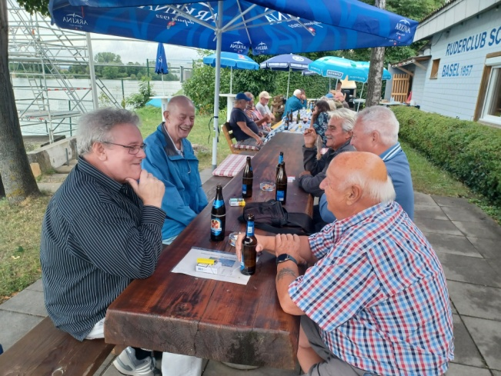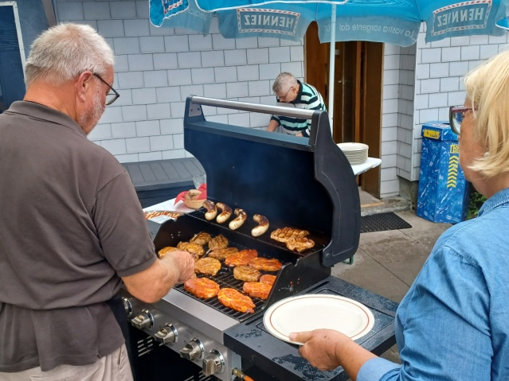

Der Schifferverein-Meister-Grillkoch Bernhard feuerte um 15:30 Uhr die beiden Grills ein schon bald verbreitete sich der Duft von grillierten Steaks und Würsten. Bald bildete sich am Salatbuffet und am Grill eine kleine Schlange, die aber dank der guten Vorbereitung des Grill-Meisters schnell bedient war.

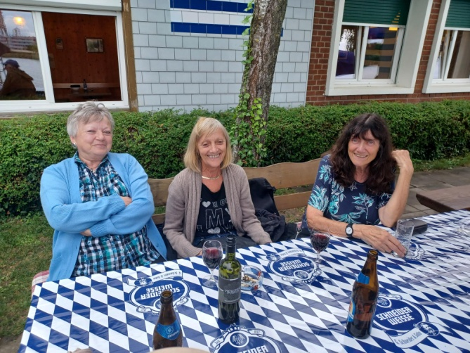

20 Minuten nachdem die ersten Essen ausgegeben wurden, testete Petrus die Wetterfestigkeit der Schiffer*innen, indem er seine Schleuse öffnete und uns das Fest vermiesen wollte. Ein paar wenige, die kein Regenwasser im Salat und auf dem Steak haben wollten, verzogen sich ins Trockene, andere spannten gelassen einen Schirm auf und schützten so ihr Getränk vor Verwässerung.

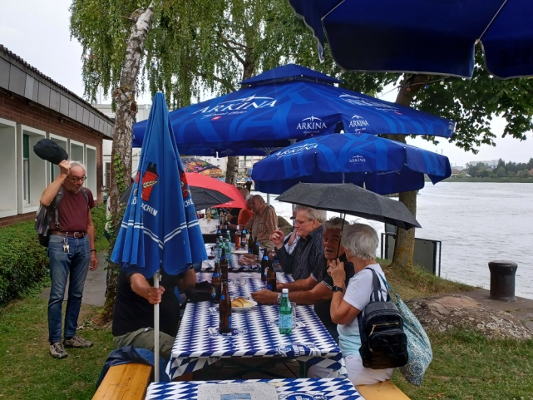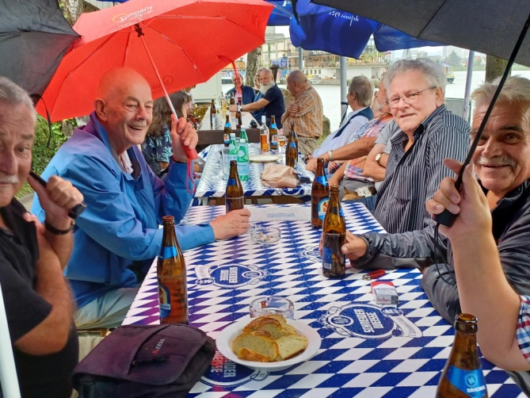

Erfreulicherweise erschienen alle Angemeldeten und liessen sich nicht durch das unsichere Wetter von der Teilnahme am Grillplausch abhalten. Nach Arbeitsende stiess auch noch der „Färimaa vo Chaiseraugscht“ zu uns und liess sich einen stattlichen Teller mit Grilladen geben. Mittlerweile hatte Petrus seine Schleusen geschlossen und kreierte einen stimmungsvollen Sonnenuntergang welcher durch vorbeifahrende Schiffe noch verschönert wurde.

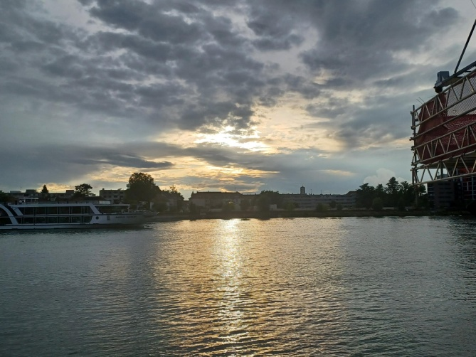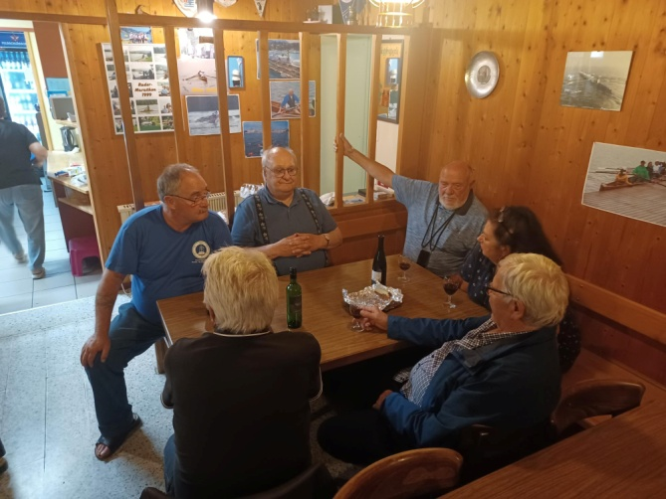

Nach Einbruch der Dunkelheit und dem absinken der Temperatur, verschob sich das Geschehen ins Innere des Bootshauses, wo die Diskussionen und das Geschichtenerzählen fortgeführt wurden. Zwischenzeitlich haben Heinzelmännchen frauchen den Abwasch erledigt und die Küche wieder aufgeräumt. Zu später Stunde machte sich auch der „harte Kern“ auf den Nachhauseweg, denn anderntags (Sonntag) war um 11 Uhr Frühschoppen angesagt.

Ich danke allen die zum guten Gelingen des Grillplauschs beigetragen haben, sei es als Gast oder als Helfende/r

Walter

